DOCUMENTATIE

TEMA 2

NUME STUDENT:Elecfi Sergiu-u-Andrei
GRUPA: 30223

CUPRINS

1. Obiectivul temei 3
2. Analiza problemei, modelare, scenarii, cazuri de utilizare 3
3. Proiectare 3
4. Implementare 3
5. Rezultate 3
6. Concluzii 3
7. Bibliografie 3

Obiectivul temei
Tema principala a proiectului este crearea unei aplicatii de gestionare a coziilor.
Implementarea trebuie sa fie facuta cu ajutorul thread-urilor si folosind sincronizarea.

Analiza problemei, modelare, scenarii, cazuri de utilizare
Proiectul este in totalitate functional, dar nu afiseaza average waiting time and peak hour.Se afiseaza average serving time la finalul fisierelor generate direct de program in folderul proiectului.
Interfata beneficiaza de un buton run, care la apasarea incepe simularea programului daca toate datele valide sunt introduse, altfel interfata se inchide si va aparea o eroare in consola IDE-ului folosit.
In plus, proiectul beneficiaza de un buton “exit” care la apasare va inchide proiectul fara a fi returnata o eroare.
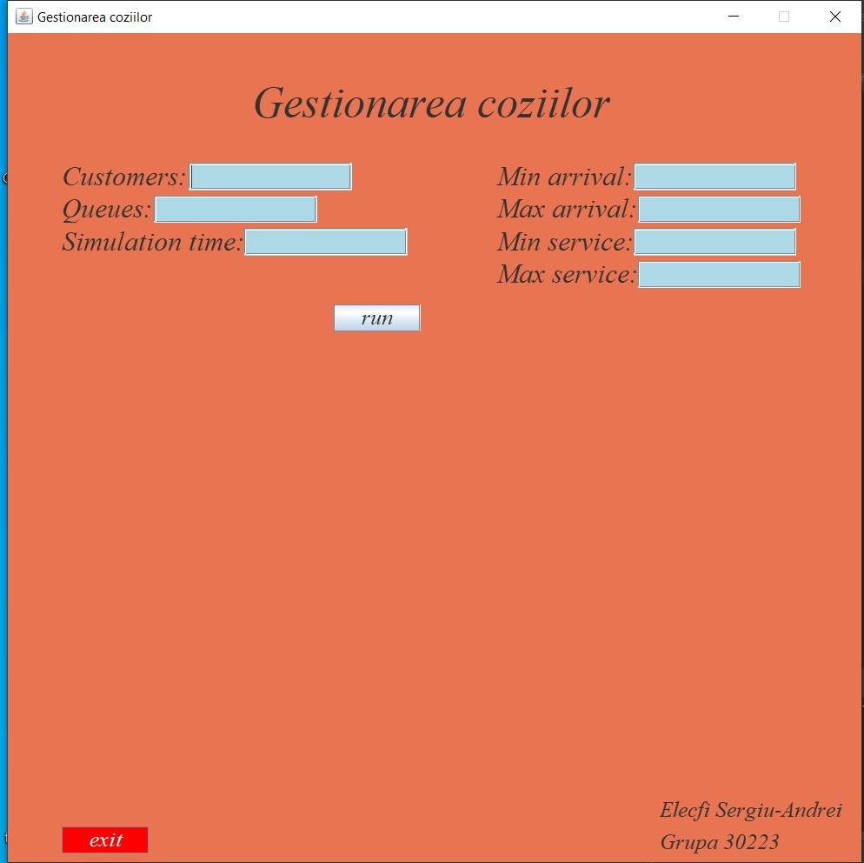
Utilizatorul trebuie sa introduca datele sale, care sunt sugestive prin denumirile lor.
Customers -> Numarul de clienti
Queues -> Numarul de ghisee
Simulation time -> Cat timp se doreste simularea programului
Min Arrival -> Timpul minim de intrare intr-o coada
Max Arrival -> Timpul maxim de intrare intr-o coada
Min service -> timpul minim acordat unui serviciu / task
Max service -> timpul maxim acordat unui serviciu / task

Proiectare
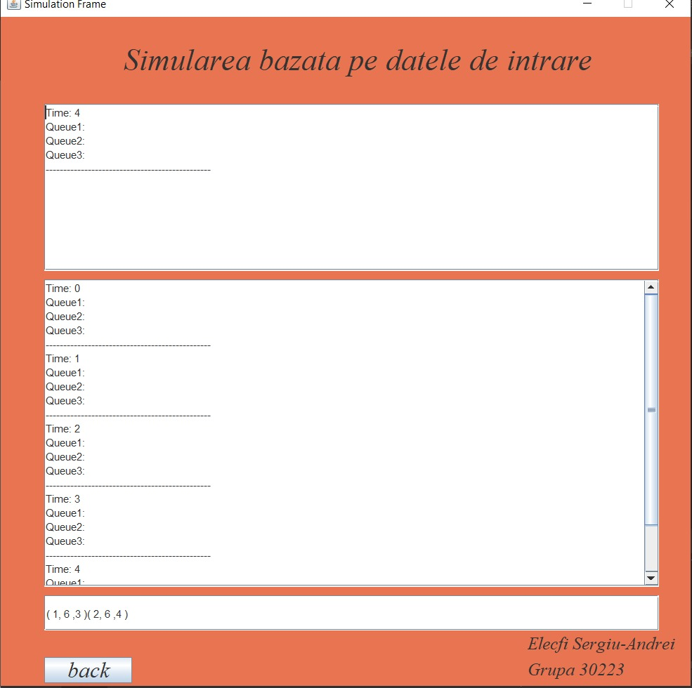
Interfata de simulare beneficiaza de 3 textArea – uri . Primul textArea este folosit pentru a vizualiza cozile in timp real. Al doilea, este folosit pentru vederea istoricului simularii, pentru analiza asupra corectitudinii rularii programului si verificarea rezultatelor la fiecare iteratie / valoare a timpului. TextArea – ul de jos reprezinta clientii care urmeaza sa intre in cozi, dar nu este timpul lor de venire / arrive time-ul lor.
Interfata beneficiaza de un buton “back” care la apasarea permite intoarcerea utilizatorului la frame – ul prezentat in sectiunea anterioara pentru schimbarea datelor de intrare / simulare sau pentru rularea din nou a programului.

Implementare
Clasa SimulationManagement
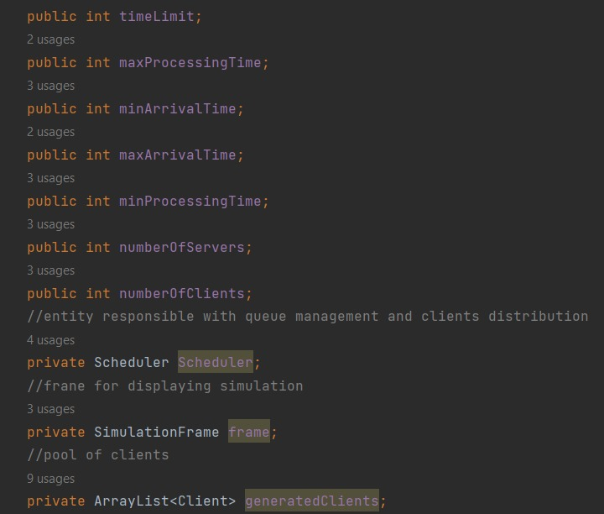
Variabilele folosite au toate denumiri sugestive, care se pliaza pe conventiile Java. Toate variabiele create sunt folosite de cel putin o data. Am adaugat si comentarii pentru usurinta intelegerii codului.
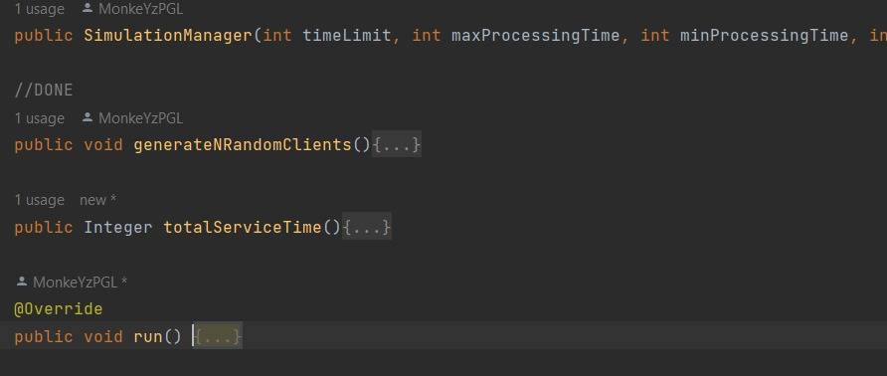
Metodele din acesta clasa sunt constructorul SimulationManager care preia datele introduse in Interfata noastra principala si le seteaza in variabilele sale.
Metoda generateNRandomClient, dupa cum spune si numele, genereaza timpul random de servire, de arrival al fiecarui client, asa cum este cerut in cerinta.
Metoda totalServiceTime returneaza suma totala a indiciilor de asteptare a clientiilor generati random cu ajutorul metodei de mai sus.
In interiorul metodei run am afisat rezultatele intr – un fisier creat in metoda respectiva. Mai mult, tot de aici pleaca afisarea spre textArea - urile din interfata de simulare a programului. Dupa aceea verific daca vreun client are arrive time – ul egal cu timpul curent de simulare, iar in acest caz il adaugam intr – o coada, dupa strategia aleasa care este pe baza celei mai scurte cozi (Shortest Queue). Fiecare client care este eligibil de a fi primit intr – o coada este adaugat in coada cu acest criteriu, iar apoi scos din lista de asteptare. La final se verifica daca mai exista clienti in cozi sau in lista de asteptare, in caz contrat simularea se termina la momentul curent si se afiseaza un mesaj “Finished” in consola IDE – ului pentru a sti daca programul s-a terminat cu succes.

Clasa Scheduler

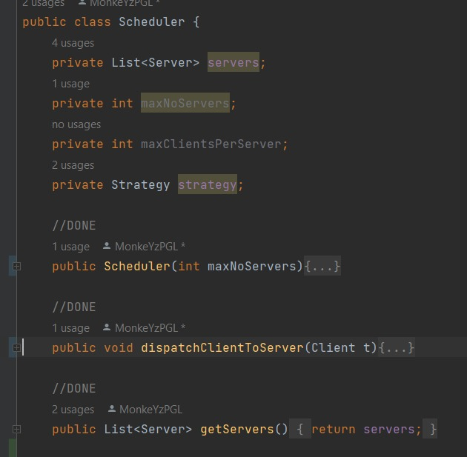
In interiorul clasei Scheduler avem lista de cozi (servers), numarul maxim de cozi (maxNoServers), numarul maxim de clienti (maxClientPerServer) si un obiect de Strategy (strategy).
In constructorul clasei se create maxNoServers de obiecte de tip Server, un obiect de tip Strategy si o lista de servere de tip ArrayList. Pentru fiecare coada creata se creeaza un thread care se porneste in acel moment, iar in lista “servers” se adauga fiecare coada creata.
In metoda dispatchClientToServer se adauga clientul dat ca parametru la coada cu cei mai putini clienti, deoarece aceasta este strategia aleasa pentru implementarea proiectului.
In metoda getServers se returneaza sirul care contine toate coziile create de constructorul metodei curente.

Clasa Server
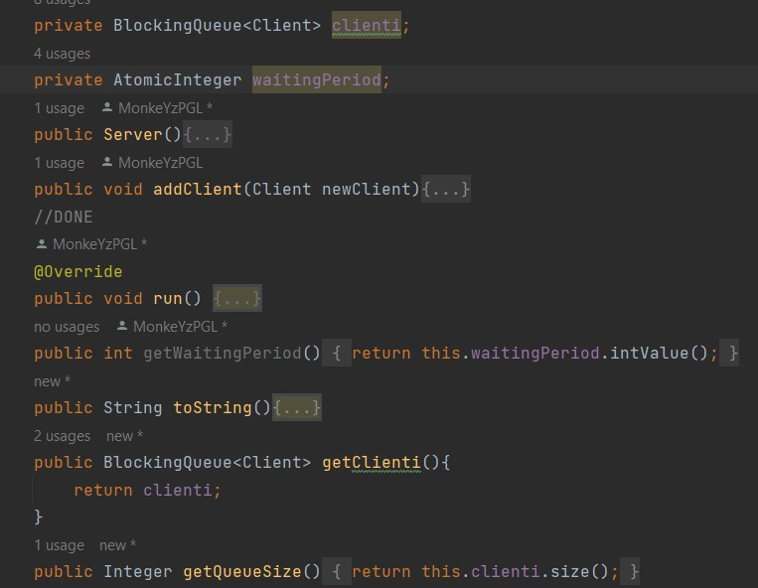
In interiorul clasei respective avem un BlockingQueue care ofera operatiile pe coada sa fie facute de un singur thread intr – un moment de timp, adica impiedia folosirea cozii respective de mai multe thread – uri in aceleasi moment.
Varibaile waitingPeriod este de tip AtomicInteger pentru a bloca folosirea ei de mai multe thread – uri in acelasi momentm, la fel ca si in cazul cozii clienti.
In interiorul metodei run adaugam clientii in coada respectiva, verificam daca timpul lor la ghiseu s-a terminat si in acest caz ii scoatem din coada, altfel timpul lor la ghiseu se decrementeaza cu 1, adica un moment de timp sau 1 secunda in viata reala.
De asemenea, se pune thread – ul pe sleep pentru 1 secunda (1000 millis) si waitingPeriod este scazut cu timpul clientului de servire.
In interiorul metodei getWaitingPeriod returnam waitingPeriodul cozii respective, dar din cauza ca variabila este de tip atomicInteger este nevoie de un cast la int.
Metoda toString returneaza un string care contine toate informatiile cozii, clientii cu informatiile lor.
Metoda getQueueSize returneaza size – ul cozii, adica numarul de clienti care se afla in momentul respectiv in coada.

Clasa Strategy
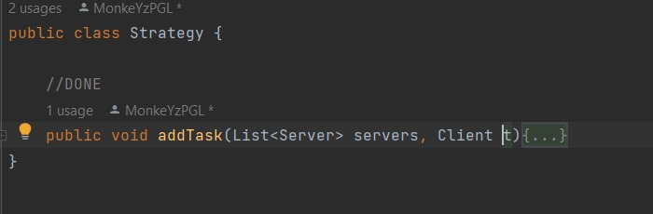
In interiorul clasei Strategy avem doar metoda de selectare a cozii si adaugare a clientului in coada cu cei mai putini clienti. In cazul in care toate coziile au acelasi nr de clienti, clientul respectiv se va adauga in prima coada.
Clasa Client

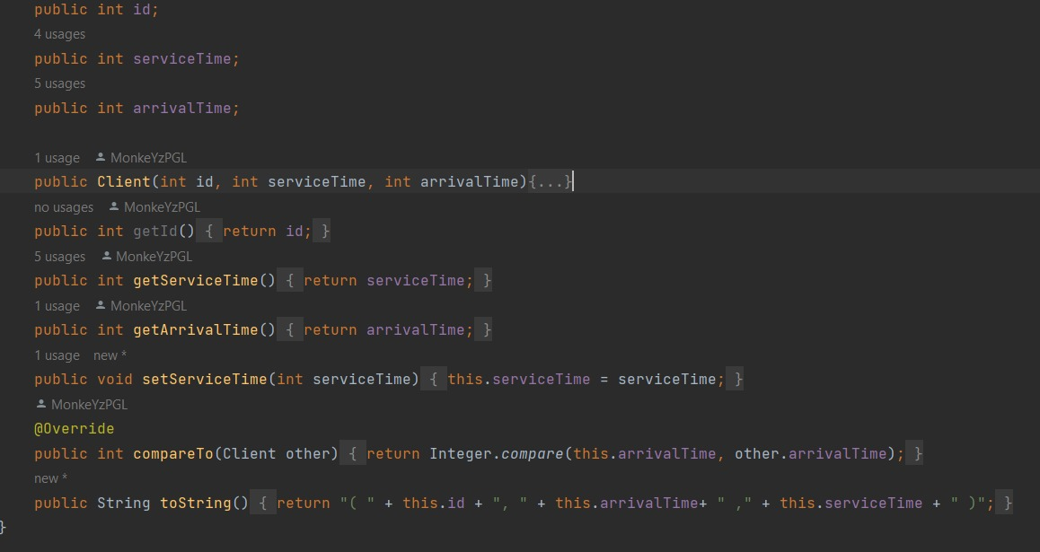
In interiorul clasei client, avem ca variabile toate informatiile necesare pentru diferentierea clientiilor (Id, serviceTime si arrivalTime).
In interiorul constructorului se atribuie acestor atribute valorile generate random de catre metoda din SimulationManager.
Mai mult, avem gettere si settere pentru serviceTime si arrivalTime, am implementat doar cele folosite pentru a nu umple codul de metode nefolosite / inutile.
Cu ajutorul metodei compareTo am sortat lista de clienti generata random in functie de arrivalTime – ul lor, pentru a face adaugarea clientiilor intr – o coada mai usoara.
Metoda toString returneaza toate informatiile / atributele necesare pentru diferentierea clientiilor in momentul afisarii.

Rezultate
Scenariile pentru testare sunt incluse in repositori – ul de pe gitHub, dupa cum este spus in cerinta. Testarea a fost facuta pe exemplele date in cerinta si au fost scrise intr-un .txt dupa cum se cere.

Concluzii
Proiectul este un ajutor pentru acomodarea folosirii thread – urilor si sincronizarii, dar si pentru rezolvarea unei probleme din viata reala intalnita si in viata reala la magazine, primarii, spitale etc.
Am invatat cum sa folosesc doua interfete, una pentru citirea de date si alta pentru simulare, lucrarea mai usoara cu actionListener la butoane si folosirea scroll – urilor la textArea.
Mai mult, am invatat cum sa impart problema in mai multe sub probleme, si sa folosesc thread – uri pentru rezolvarea lor, si sa simulez programul pentru diferite valori si intervale de timp.
Consider ca aceasta tema este una care ajuta la dezvoltarea gandirii si analiza problemei pentru cei ce urmeaza sa lucreze in domeniu sau sa se intalneasca cu probleme de acest tip.

Bibliografie
https://www.w3schools.com/java/java_threads.asp
https://www.simplilearn.com/tutorials/java-tutorial/thread-in-java
https://www.youtube.com/watch?v=r_MbozD32eo&t=451s&pp=ygUMdGhyZWFkcyBqYXZh
https://www.youtube.com/watch?v=jiWNk9S46j4&pp=ygUTc3luY2hyb25pemUgaW4gamF2YQ%3D%3D
https://ro.myservername.com/java-synchronized-what-is-thread-synchronization-java
cursul de POO din semestrul trecut
materialul prezentat in cursul laboaratoarelor si la curs
ajutorul laborantului nostru, care a incercat sa ne raspunda la toate intrebarile, fara a ne spune concret ce trebuie sa facem.\

